Оказание первой помощи при переохлаждении и обморожении

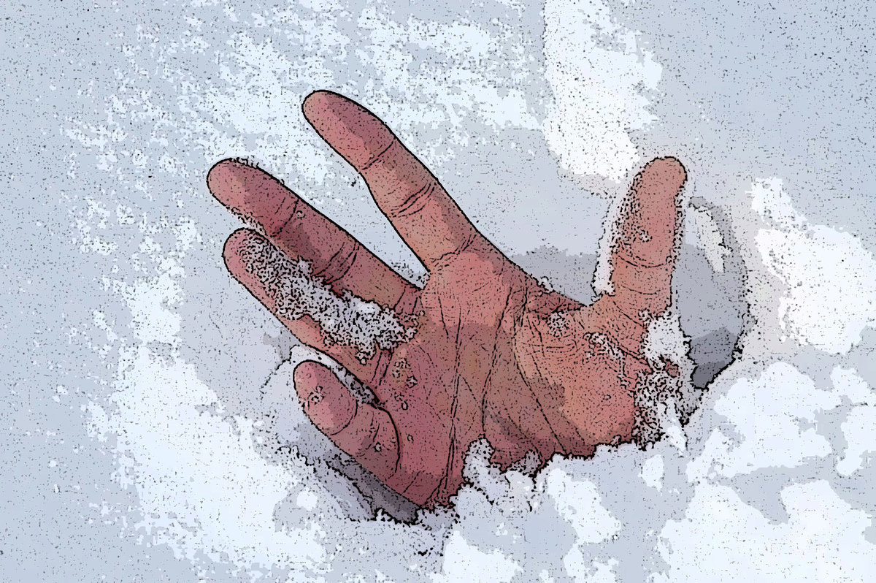

Первая помощь при переохлаждении
Пребывание в атмосфере пониженной температуры ведет к потере тепла организмом и его переохлаждению.
Переохлаждение определяется следующими признаками:
- при температуре тела 37-35,5^{о}С – дрожание (озноб);
- при температуре тела ниже 35^{о}С дрожание прекращается, по мере снижения температуры тела возникает онемение или снижение чувствительности;
- при температуре 32-30^{о}С – наступает окоченение мышц, сознание затуманивается, нарушается координация, движения становятся беспорядочные;
- при температуре тела до 29,4^{о} – 27,2^{о}С пострадавший теряет контакт с окружающей средой, у него продолжается окоченение мышц;
- при температуре тела 26,6^{о}-20,5^{о}С пострадавший теряет сознание, большинство рефлексов угасает; кожа, ставшая красной в начале охлаждения, становится бледной, синюшной. В тяжелых случаях она затвердевает и коченеет.
Человек в состоянии переохлаждения нуждается в срочной госпитализации

Алгоритм оказания первой помощи
- поместить пострадавшего в теплое помещение;
- снять всю мокрую, холодную одежду, переодеть в сухую или завернуть в сухое одеяло;
- согреть пострадавшего бутылками с теплой водой, грелкой, теплым воздухом или теплом человеческого тела;
- обогревать следует постепенно: тело, шею, подмышечные и паховые области;
- если человек находится в сознании – дать ему теплое питье малыми дозами;
- если пострадавший без сознания, его необходимо раздеть или завернуть в сухое одеяло и до госпитализации постоянно контролировать дыхание и пульс; быть готовым в любой момент проводить сердечно-легочную реанимацию;
- при наличии транспорта все согревающие мероприятия проводить по пути в больницу.

При переохлаждении нельзя:
- позволять двигаться и ходить;
- массировать конечности и тело;
- обогревать слишком быстро;
- использовать горячее обогревание;
- делать сразу общее обогревание или вначале согревать только конечности (это может привести к шоку и остановке сердца);
- если пострадавший без сознания, нельзя обогревать – только снять холодную, мокрую одежду и завернуть в сухое одеяло.

Обморожение – признаки, степени и первая помощь при обморожении
Обморожение (отморожение) – это повреждение тканей, возникшее при низких температурах (обычно ниже −10 ºС). Может наблюдаться даже при нулевой температуре окружающей среды – в тех случаях, когда происходят большие потери теплоты за единицу времени.
В первую очередь агрессивному воздействию подвергаются выступающие и недостаточно защищенные части тела: ушные раковины, нос, щеки, кисти рук, стопы. Впоследствии развивается общее переохлаждение организма со снижением температуры тела до критических цифр.

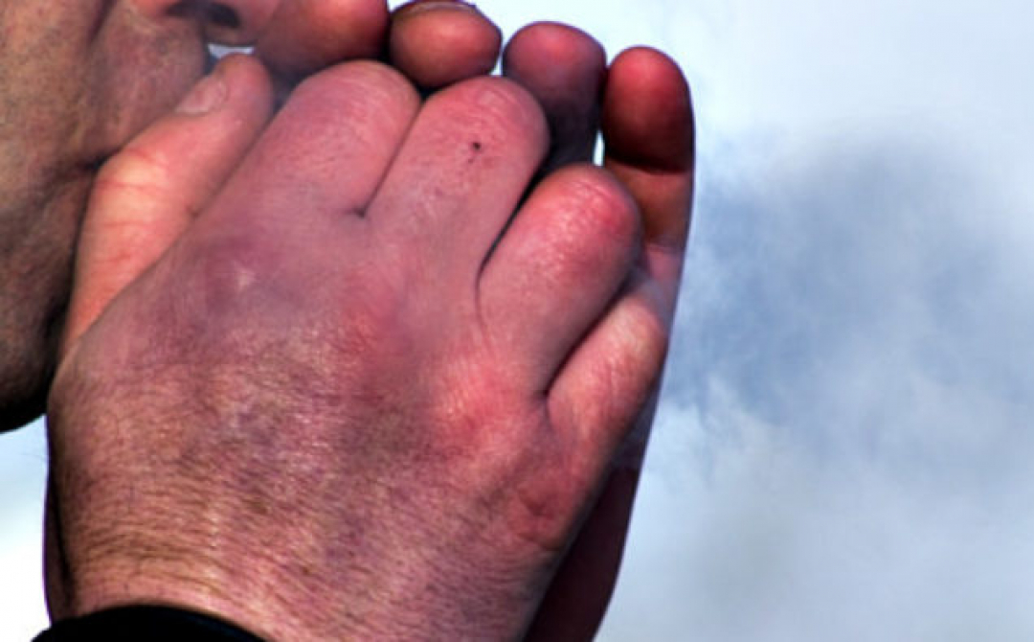

Степени и признаки обморожения

В зависимости от длительности и интенсивности агрессивного воздействия, а также от характера повреждения тканей выделяют 4 степени обморожения.
Начальные проявления во всех случаях схожи (что не позволяет достоверно определить степень обморожения в первые часы после травмы):
- бледность и похолодание кожи;
- снижение чувствительности.
После появления первых общих симптомов развивается специфическая для каждой степени обморожения симптоматика

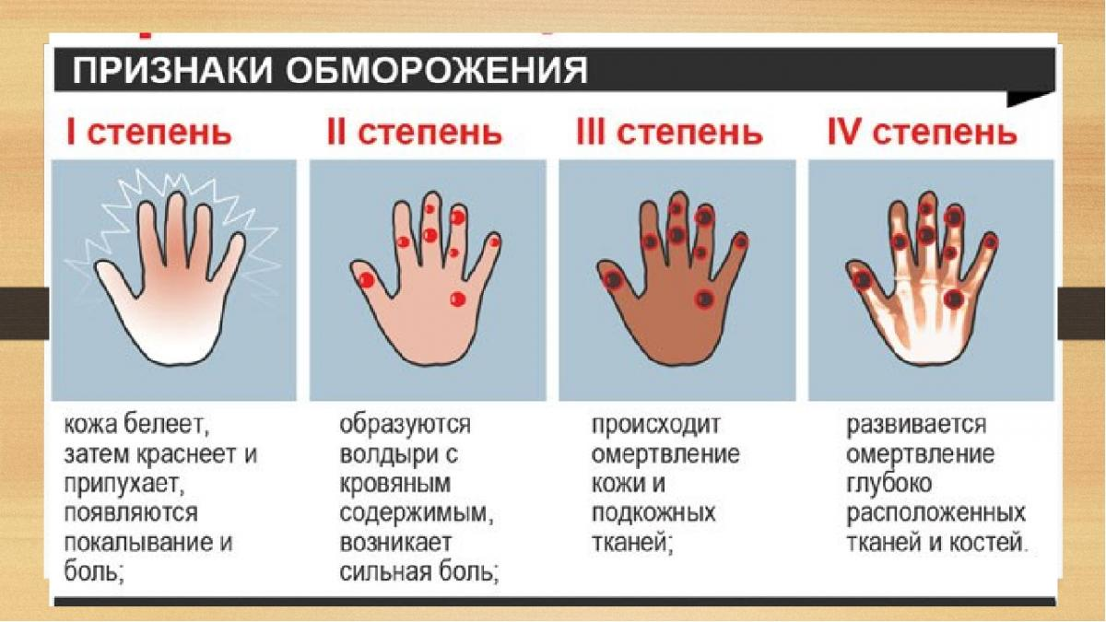

Первая степень обморожения

Характеризуется легкой болезненностью кожных покровов, после согревания отмечаются интенсивное покраснение и незначительная отечность, возможно шелушение пораженных участков без развития некроза. Через 5-7 дней кожные проявления полностью исчезают.

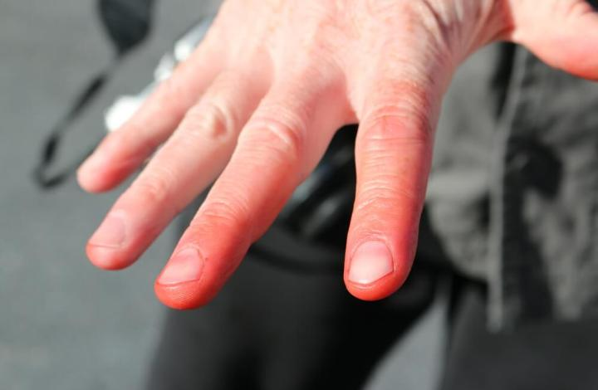

Вторая степень обморожения.
На поврежденных участках кожи в течение 24-48 часов появляются пузыри разного размера, заполненные прозрачным (серозным) содержимым. Болевые ощущения интенсивные, характерны зуд, жжение травмированных кожных покровов. При должном лечении состояние кожи восстанавливается через 7-14 дней, рубцовые деформации на месте поражения отсутствуют.

Третья степень обморожения

Происходит омертвение поврежденного кожного покрова, что приводит к потере чувствительности и образованию после согревания массивных болезненных пузырей с багрово-синюшным основанием, заполненных кровянистым содержимым. Впоследствии пузыри некротизируются и отторгаются с образованием рубцов и грануляций. Рубцевание может длиться до месяца, также происходит отторжение ногтевых пластин, иногда необратимое.

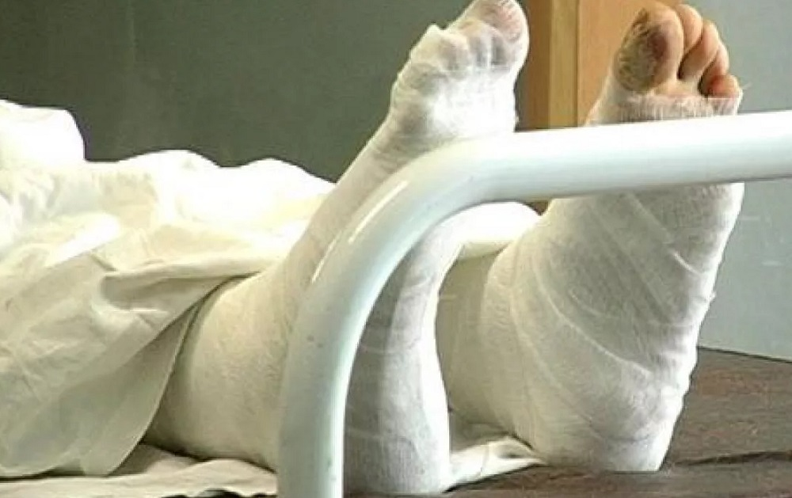

Четвертая степень обморожения

Проявляется тотальным некрозом не только кожных покровов, но и подлежащих мягких тканей (вплоть до костей и суставов). Травмированные участки кожи синюшны, после согревания образуется резко нарастающий отек, пузыри отсутствуют, чувствительность кожи после согревания не восстанавливается, впоследствии развивается гангрена. Пораженные участки подлежат ампутации.
При длительном пребывании в условиях низких температур возможно общее переохлаждение, о чем свидетельствует снижение температуры тела до 34 ºС и ниже (до 29-30 ºС в тяжелых случаях). В зависимости от тяжести состояние проявляется угнетением деятельности дыхательной, сердечно-сосудистой и нервной систем различной интенсивности, вплоть до комы и летального исхода.

Первая помощь при обморожении

При поражении любой интенсивности в первую очередь необходимо в кратчайшие сроки доставить пострадавшего в теплое помещение. Если существует вероятность повторного отморожения, нельзя допускать оттаивания поврежденной части тела; в противном случае следует тщательно ее укрыть. Дальнейшие мероприятия зависят от степени обморожения.

При обморожении 1 степени требуется:

- согреть пораженные участки кожи (дыханием, осторожным растиранием мягкой шерстяной тканью или руками);
- наложить согревающую ватно-марлевую повязку в несколько слоев.
- дать выпить горячего чая, теплого молока, морса.

При обморожении 2-4 степени нужно:
- исключить быстрое согревание (массаж, растирание);
- наложить теплоизолирующую повязку (бинт и вату в несколько слоев, можно использовать шарфы, шерстяную ткань, платки);
- зафиксировать обмороженную конечность;
- вызвать бригаду скорой медицинской помощи.
Рекомендуется дать пострадавшему горячее питье и еду, можно принять Аспирин, Анальгин с Папаверином или Но-шпу для улучшения микроциркуляции крови.

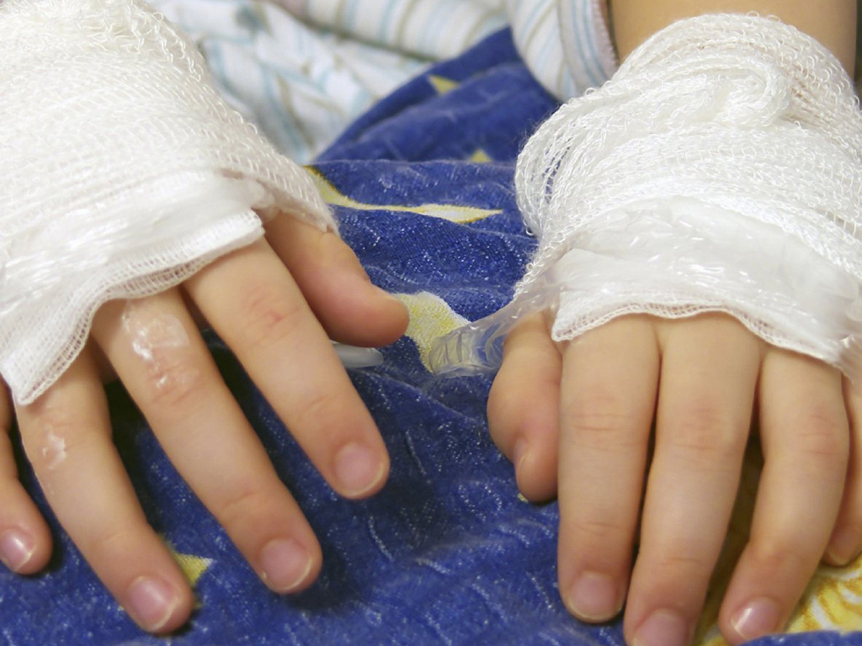

При обморожении категорически запрещено:

- давать пить пострадавшему кофе и алкоголь, которые могут усугубить ситуацию;

- растирать обмороженную поверхность снегом, жесткой тканью (высока вероятность травмирования и последующего инфицирования поврежденной кожи);

- подвергать место отморожения интенсивному тепловому воздействию (при помощи горячей ванны, грелки, обогревателя и т. п.);

- растирать поврежденную кожу маслом, жиром, спиртом, поскольку это может осложнить течение заболевания;

- самостоятельно вскрывать пузыри и удалять некротизированные ткани.

